Διδακτική δραστηριότητα με χρήση του RunMarco
Τίτλος : Εισαγωγή στη δομή επανάληψης με χρήση παιχνιδιού
Γνωστικό αντικείμενο: H συγκεκριμένη διδακτική παρέμβαση εντάσσεται στην ενότητα «Διερευνώ, ανακαλύπτω και λύνω προβλήματα με τις ΤΠΕ» του αναλυτικού προγράμματος σπουδών του Δημοτικού και συγκεκριμένα «Προγραμματίζω με τον υπολογιστή», στα πλαίσια του οποίου οι μαθητές υλοποιούν κατάλληλες δραστηριότητες ώστε να επεκτείνουν και να ενισχύσουν τις προγραμματιστικές τους δεξιότητες και εδώ συγκεκριμένα να κατανοήσουν τη λειτουργία της δομής επανάληψης.
Τάξη: ΣΤ Δημοτικού
Ψηφιακά εργαλεία σε πρώτη φάση θα χρησιμοποιηθεί το RunMarco - ένα προγραμματιστικό παιγνίδι - προκειμένου οι μαθητές, με ένα παιγνιώδη τρόπο, να κατανοήσουν τη αναγκαιότητα χρησιμοποίησης της δομής επανάληψης. Μέσα από 36 πίστες κλιμακούμενης δυσκολίας, χωρισμένες σε 3 ενότητες, οι μαθητές ανακαλύπτουν βασικές έννοιες της αλγοριθμικής σκέψης (Ακολουθία, Επανάληψη, Επιλογή), σε ένα περιβάλλον πλήρως εξελληνισμένο. Στη συνέχεια οι μαθητές θα προσπαθήσουν να εφαρμόσουν τη δομή επανάληψης στο προγραμματιστικό περιβάλλον του Scratch υλοποιώντας συγκεκριμένες δραστηριότητες που θα τους δοθούν σε φύλλο εργασίας.
Για την υλοποίηση του μικροσεναρίου απαιτούνται υπολογιστές συνδεδεμένοι στο διαδίκτυο. Οι μαθητές χωρίζονται σε ομάδες των 2 ατόμων / υπολογιστή και δουλεύουν συνεργατικά .
Διδακτικοί στόχοι
Σκοπός του σεναρίου είναι η εξοικείωση των μαθητών με τη δομή επανάληψης στο προγραμματιστικό περιβάλλον του Scratch με τη βοήθεια εκπαιδευτικού παιγνιδιού. Οι μαθητές/τριες αναμένεται σε :
Γνωστικό επίπεδο να:
- αναγνωρίζουν την ανάγκη χρησιμοποίησης της δομής επανάληψης μέσα σε ένα εκπαιδευτικό παιχνίδι
- αναγνωρίζουν στο προγραμματιστικό περιβάλλον SCRATCH τα μπλοκ της δομής επανάληψης και να περιγράφουν τη σύνταξή τους,
- δίνουν παραδείγματα με δομές επανάληψης

Επίπεδο δεξιοτήτων
- Να ορίζουν κατάλληλες ενέργειες για να εκτελεστεί μία συγκεκριμένη αποστολή
- Να εφαρμόζουν τη δομή επανάληψης για να επιτευχθούν επιθυμητά αποτελέσματα
- Να δημιουργούν τμήματα κώδικα ενσωματώνοντας προγραμματιστικές δομές και να πειραματίζονται με την εκτέλεσή τους
Επίπεδο στάσεων
- υιοθετήσουν τον αλγοριθμικό τρόπο σκέψης.
- εκτιμήσουν τη χρησιμότητα της δομής επανάληψης στον προγραμματισμό
- μπορούν να συνεργάζονται και να δημιουργούν ως μέλος ομάδας
- να εκτιμήσουν την αξία της χρήσης εκπαιδευτικών παιχνιδιών
Συνοπτική περιγραφή
Τα ψηφιακά παιχνίδια είναι πλέον πολύ διαδεδομένα στους μαθητές και θεωρούμε ότι είναι μία καλή ευκαιρία αξιοποίησής τους στη διαδικασία της διδασκαλίας καθότι με τη χρήση ενός εκπαιδευτικού παιχνιδιού μπορούμε να ενεργοποιήσουμε το ενδιαφέρον των μαθητών για τις προγραμματιστικές δομές . Το περιβάλλον του RunMarco! προσφέρεται ως μία εισαγωγή στην αναγκαιότητα χρήσης μίας επαναληπτικής δομής ( οι εντολές δίνονται με τη μορφή πλακιδίων τα οποία πρέπει να τοποθετηθούν με τη σωστή σειρά σχηματίζοντας μία διαδικασία). Έχοντας αυτή την εμπειρία οι μαθητές μπορούν πιο εύκολα να μεταβούν στη χρησιμοποίηση μία επαναληπτικής δομής μέσα σε ένα προγραμματιστικό περιβάλλον, όπως αυτό του Scratch το οποίο είναι ένα οπτικό περιβάλλον προγραμματισμού αποτελούμενο από πλακίδια και block εντολών. Είναι κατάλληλο για παιδιά αυτής της ηλικίας φιλικό προς τους μαθητές διότι τους επιτρέπει τον πειραματισμό και τον άμεσο έλεγχο των δομών που χρησιμοποιούν οπτικοποιώντας τα αποτελέσματα του κώδικα. Οι μαθητές/τριες καλούνται να υλοποιήσουν τις δραστηριότητες των φύλλων εργασίας ακολουθώντας τις συγκεκριμένες οδηγίες.

Πρόσθετα στοιχεία Η ενσωμάτωση ενός παιγχιώδους περιβάλλοντος ως εισαγωγή στη διδασκαλία της δομής επανάληψης αναμένεται να ενθουσιάσει και να ενεργοποιήσει τους μαθητές. Επιπρόσθετα θεωρούμε ότι είναι ένας πολύ καλός τρόπος για την εισαγωγή μαθητών αυτής της ηλικίας σε έννοιες ρομποτικής. Συγκεκριμένα θα μπορούσε να χρησιμοποιηθεί σε συνδυασμό με ένα κιτ ρομποτικής όπως το Lego WEDo το οποίο είναι κατάλληλο για παιδιά αυτών των ηλικιών. Τα παιδιά μετά την εμπειρία τους με τις πίστες του RUNMARCO θα μπορούσαν να χωριστούν σε ομάδες των 3-4 ατόμων και αφού συναρμολογήσουν με την κατάλληλη καθοδήγηση το ρομπότ, θα μπορούσαν να ασχοληθούν με δραστηριότητες που αφορούν τον υπολογισμό της περιμέτρου μίας επιφάνειας ή με την κίνηση του ρομπότ σε λαβύρινθο ή σε κάποιο χώρο με εμπόδια.

Φύλλα εργασίας : Ώρα για παιγνίδι
Δραστηριότητα 1. (έχετε 20 λεπτά και πρέπει να περάσετε οπωσδήποτε την 10^{η} πίστα)
Ανοίξτε έναν φυλλομετρητή και πληκτρολογήστε τη διεύθυνση : https://runmarco.allcancode.com/.
Επιλέξτε ως γλώσσα τα Ελληνικά και πατήστε το πλήκτρο έναρξης
Διαλέξτε έναν από τους 2 χαρακτήρες (το Marco ή τη Sophia).
Aπό τις τρεις εικόνες που εμφανίζονται διαλέξτε την πρώτη (με τα αγάλματα και την πρασινάδα) ή οποία περιέχει 36 πίστες τις οποίες πρέπει να περάσει επιτυχώς ο χαρακτήρας σας.
Περιγράψτε ποιο καινούργιο στοιχείο εισάγετε στην 10^{η} πίστα και ποια είναι η λειτουργία του
…………………………………………………………………………………………………………………………………
…………………………………………………………………………………………………………………………………
Δραστηριότητα 2: Ώρα για προγραμματισμό
Μεταβείτε στο προγραμματιστικό περιβάλλον του Scratch. Ας προσπαθήσουμε να κάνουμε τα εξής:
- επιλέξτε ως μορφή ένα όχημα και προσπαθήστε να κάνετε το όχημα να κινείται και να αφήνει πίσω του μία γραμμή. Θα πρέπει να χρησιμοποιήσετε τις παρακάτω εντολές από τα μπλοκ εντολών κίνησης (motion) και μολυβιού(pen), βάζοντας τες στη σωστή σειρά:
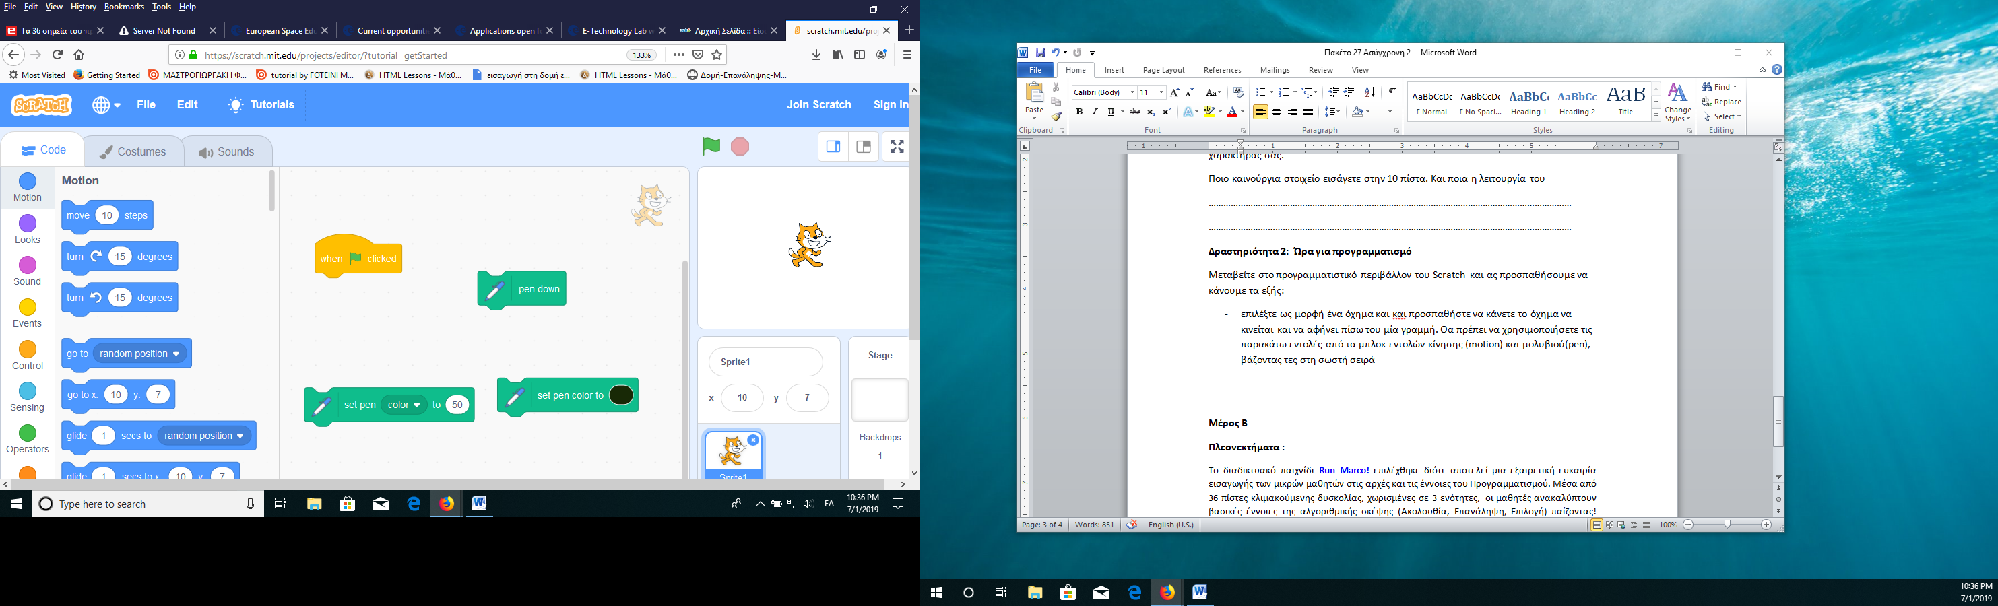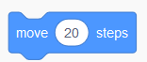
- στη συνέχεια προσπαθήστε να κάνετα το όχημα να προχωράει αφήνοντας μία γραμμή αλλά τώρα η γραμμή να είναι διακεκομένη (θυμηθείτε τον Marco /Sophia, όταν δεν μπορούσε να προχωρήσει κανονικά -> πήδαγε, εδώ αν δεν θέλετε να γράψετε θα πρέπει να σηκώσετε το μολύβι). Θα πρέπει να χρησιμοποιήσετε μία επιπλέον εντολή
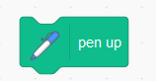

- Τώρα προσπαθήστε να κάνετε 8 γραμμές διακεκομμένες , όπως φαίνεται παρακάτω

Για να γίνει αυτό θα πρέπει να χρησιμοποιήσετε μία εντολή επανάληψης (Θυμηθείτε το RunMarco). H εντολή επανάληψης είναι μία εντολή ελέγχου (control) . Προσθέστε τις παρακάτω εντολές και το πρόγραμμά σας είναι έτοιμο.
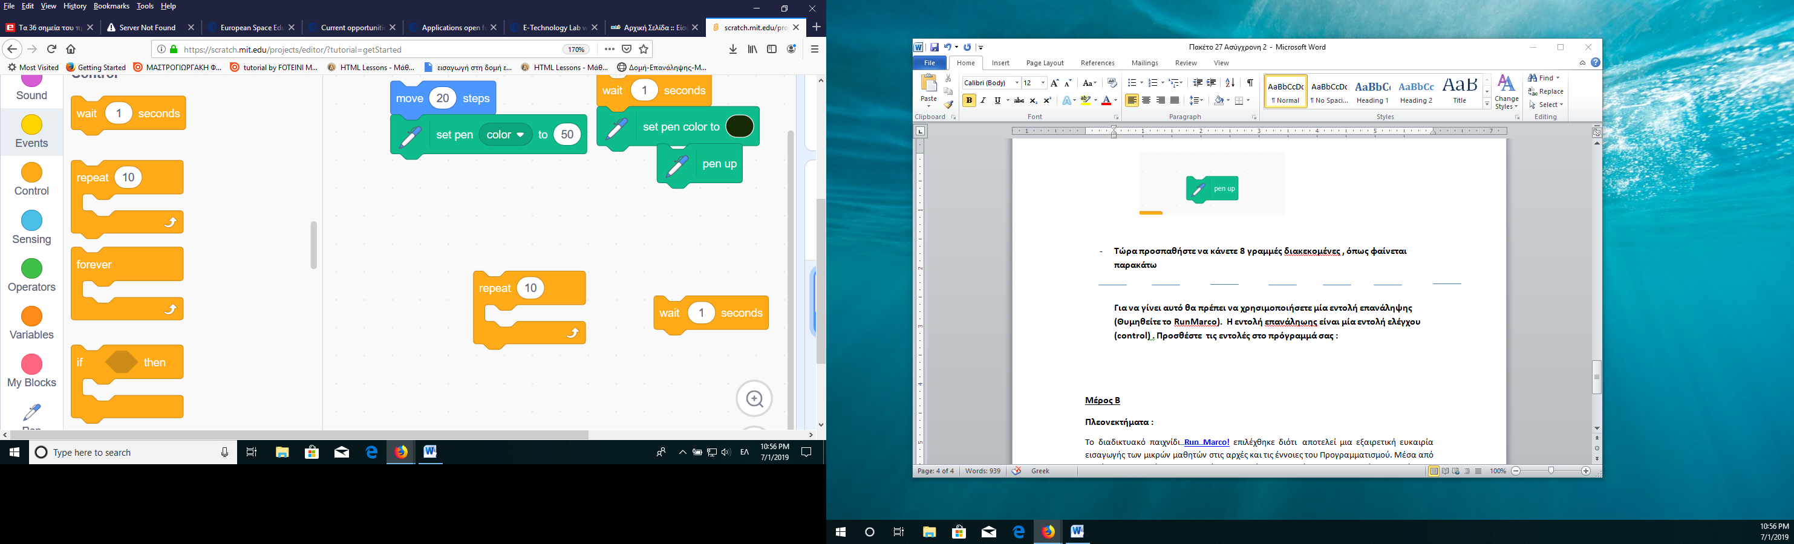

Ας προσπαθήσουμε τώρα να κάνουμε το όχημα να κινείται με τέτοιο τρόπο ώστε στο πέρασμά του να γράφει ένα τετράγωνο. Θα χρειαστείτε μία επιπλέον εντολή – την εντολή για την αλλαγή κατεύθυνσης (βρίσκεται στο μπλοκ της κίνησης –motion):
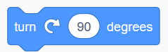

Μέρος Β
Πλεονεκτήματα :
Το διαδικτυακό παιχνίδι Run Marco! επιλέχθηκε διότι αποτελεί μια εξαιρετική ευκαιρία εισαγωγής των μικρών μαθητών στις αρχές και τις έννοιες του Προγραμματισμού. Μέσα από τις πίστες κλιμακούμενης δυσκολίας, οι μαθητές ανακαλύπτουν βασικές έννοιες της αλγοριθμικής σκέψης (Ακολουθία, Επανάληψη, Επιλογή) παίζοντας! Συγκεκριμένα με τις αποστολές που έχουν να εκτελέσουν μυούνται σταδιακά στην ακολουθιακή χρήση εντολών, στην επαναληπτική δομή και στη χρήση της επιλογής, ενώ παράλληλα μαθαίνουν να αυτενεργούν και να επιλύουν προβλήματα . Επίσης το παιχνίδι είναι πλήρως εξελληνισμένο, απλό στη χρήση του και παρέχει κατάλληλη βοήθεια αν χρειαστεί σε κάποιο σημείο. Έχει δομημένο πλαίσιο, ευχάριστο και εύχρηστο περιβάλλον.
Χρησιμοποιώντας τα ψηφιακά παιχνίδια στην εκπαιδευτική διαδικασία στοχεύουμε στην ανάπτυξη των γνωστικών δεξιοτήτων των μαθητών και στην ενίσχυση των κινήτρων τους. Διεγείρουν το ενδιαφέρον τους και οι μαθητές εντάσσονται στην εκπαιδευτική διαδικασία μέσα από δραστηριότητες που διαφέρουν σημαντικά από τις παραδοσιακές μεθόδους διδασκαλίας.
Μειονεκτήματα
Το περιβάλλον του RUNMARCO είναι αρκετά καθοδηγητικό, δε αφήνει στους μαθητές περιθώρια για πειραματισμό. Οι αρχικές πίστες είναι αρκετά εύκολες και επαναλαμβάνονται με μικρές διαφοροποιήσεις. Απευθύνεται σε μαθητές μικρής ηλικίας. Για να γίνει σωστή χρήση θα πρέπει να συνοδεύεται και από το κατάλληλο διδακτικό πλαίσιο, αλλιώς υπάρχει ο κίνδυνος να εξαντληθεί ο ρόλος του στο ψυχαγωγικό μέρος.

